ACTIVIDAD 3 "ACTIVIDAD 1.3"
Incidencia de la fibrilación auricular en los pacientes en hemodiálisis. Estudio prospectivo a largo plazo

INCIDENCIA DE MORTALIDAD AL PRIMER ANO CON FIBRILACION AURICULAR.
Si NO
S I

NO
Pacientes Expuestos con FA En el primer PRIMER AÑO
5  A | 8  B
C  8 | D  49

FORMULAS: Resultados
RR = a/(a+b) = 5/(5+8) = 5/13 = 0.38 = 2. . B/(c+d ) 8/(8+49) 8/57 0.14

RA a - c 5 - 8 = 5 - 8 = 0.38 - 0.14 = 0.24 . a+b c+d (5+8) (8+49) 13 57

Riesgo Relativo:
5/(5+8) = 5/13 = 0.38 = 2.7
8/(8+49) 8/57 0.14

: RA x 100 . A/(a+b)

INCIDENCIA DE MORTALIDAD AL
S I

NO
Pacientes Expuestos con FA En el primer segundo AÑO
Segundo ANO CON FIBRILACION AURICULAR
si no no
7  A | 6  B
C  18 | D  39

Riesgo Relativo:
_7/(7+6)__ = 7/13_ = 0.53 = 1.7
18/(18+39) 18/57 0.31

RR = a/(a+b)
. B/(c+d )

Riesgo Atribuible:
_7 - _18__ = __7__ - __18__ = 0.53 - 0.31 = 0.22
(7+6) (18+39) 13 57

RA a - c
a+b c+d
Riesgo Atribuible:
_7 - _18__ = __7__ - __18__ = 0.53 - 0.31 = 0.22
(7+6) (18+39) 13 57

RA x 100
A/(a+b)

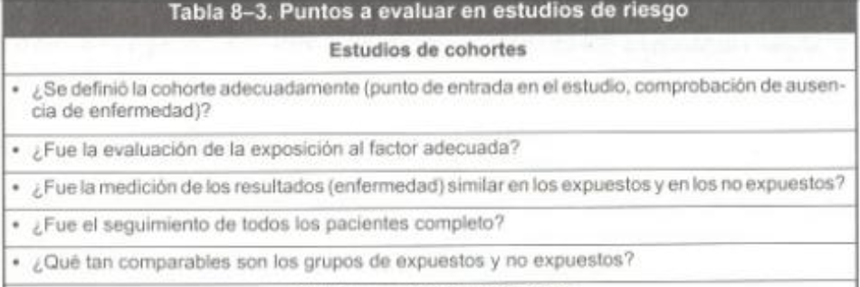
- Si
- Si
- Si
- Si
- solo son comparables en sus antecedentes

